***Классный час***

***На тему:***

***« Мы встречаем Новый год"***

***Цели:***

* ***Знакомство с историей, обычаями и традициями празднования Нового года  в России и других странах.:***

1. ***Познакомить с особенностями празднования Нового года в России, других странах.***
2. ***Развивать творческие способности, мышление, речь, познавательный интерес.***
3. ***Воспитание этических норм, уважения традиций и обычаев своих и  других стран.***

***Ход занятия***

***1.Организационный момент***

***Ёлки в комнате растут,  
Белки шишек не грызут,  
Зайцы рядом с волком  
На колючей ёлке!  
Дождик тоже не простой,  
Серебристый, золотой,  
Блещет что есть мочи,  
Никого не мочит.  
Всё всегда наоборот  
Только в праздник … (Новый год).***

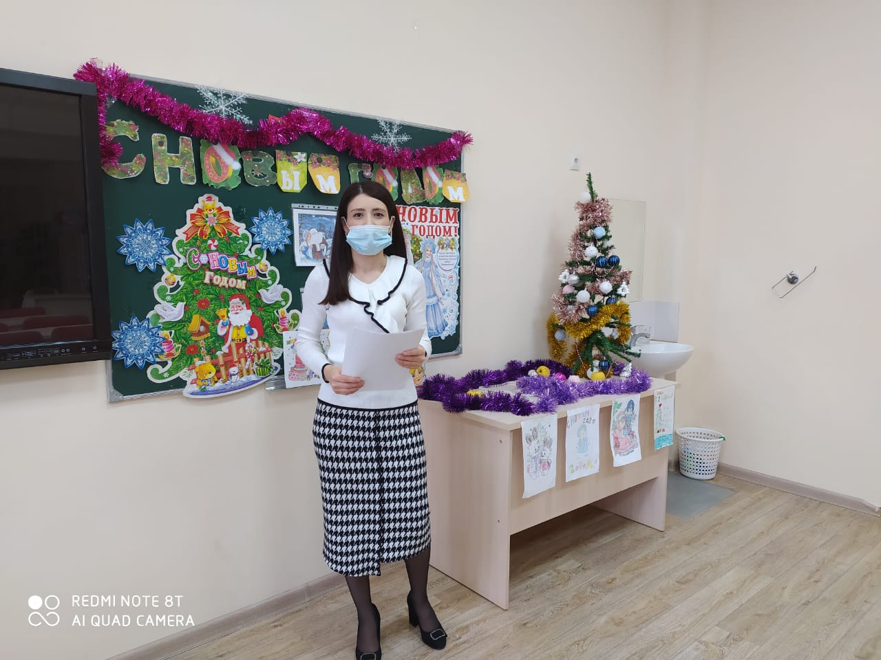



***Беседа учителя с учащимися.***

***Учитель. Скоро на календаре 1 января. В этот день, как известно, начинается самый любимый праздник, какой?***

***Учащиеся. Новый год!***

***Учитель. Всем нам в этот день хочется верить в сказку. Еще до прихода Нового года повсюду открываются новогодние базары, зажигаются огни на елках, улицы украшены иллюминациями. В каждом доме к его приходу готовятся дети и взрослые. В полночь 31 декабря, с последним ударом часов, наступает Новый год.***

***Новый  год,  как  волшебник,  помогает  творить  чудеса.  Есть  в  этом  празднике  какая-то  сказка  и  поэтому  он  самый  светлый,  самый  любимый.***

***-А кто знает, откуда пришёл этот праздник?***

***Самый старинный праздник на нашей планете – Новый год. Во  все  времена  наступление  нового  года  у  всех  народов  считалось  праздником.  Люди  готовились  к  нему.***

***-А у нас  в  России всегда ли Новый год праздновался 1 января?***

***Новый год отмечали в Древней Руси весной, в марте, когда природа просыпалась от зимней спячки. С 15 века праздник начали встречать 1 сентября, после уборки урожая.***

***В  старину в России  в  новогоднюю  ночь  по  домам  ходили  ряженые   - дети  и  взрослые,  одетые  в  маски  и  шкуры  животных.  Они  пели,  танцевали,  посыпали  пол  зерном,  желая  хозяевам  богатого  урожая,  крепкого  здоровья,  прославляли  щедрость  хозяев.***

***И  лишь  300   лет  назад  все  изменилось.    В  1700  году  царь  Петр  1  перенес  празднование  нового  года  на  1  января.  Он  издал указ, в котором повелевалось Новый год встречать в ночь на 1 января. И в знак этого доброго начинания в веселии друг друга поздравлять с новым годом. Он ездил вместе с певчими по домам бояр и поздравлял их. На улицах в это время разжигались костры, чтобы было много света и тепла. В этот день все поздравляли друг друга, украшали дома сосновыми, можжевеловыми и еловыми ветками, устраивали фейерверки, зажигали огни и свечи. Так  с  легкой  руки  Петра  1  Новый  год  стал  зимним  праздником.***

***И в каждом доме с тех пор принято ставить украшенную ёлку.***

***- А кто знает ,что же является символом Нового года ответе на вопрос, угадав загадку.***

***В лесу мороз крепчает,***

***В полях метет метель,***

***На праздник нас встречает***

***Сверкающая…(Ель)***

***Из какой страны пошёл обычай украшать елку новогодними игрушками?***

***(из Германии)***

***Впервые ёлку начали наряжать в Германии в Средние века. Первыми украшениями были яблоки, орешки и различные сладости. Позже ёлку стали украшать блестящими игрушками, лампочками, свечами, а на самом верху вешали звезду. Она является символом Вифлеемской звезды, которая указала место рождения Иисуса.***

***Предлагаю вам игру « «Где растет ель»***

***Примерные ответы: метель, карамель, кисель, дельфин, апельсин, писатель, водитель, учитель, портфель, мель, и др.)***

***Учитель: Молодцы. Вы отлично справились с испытаниями!***

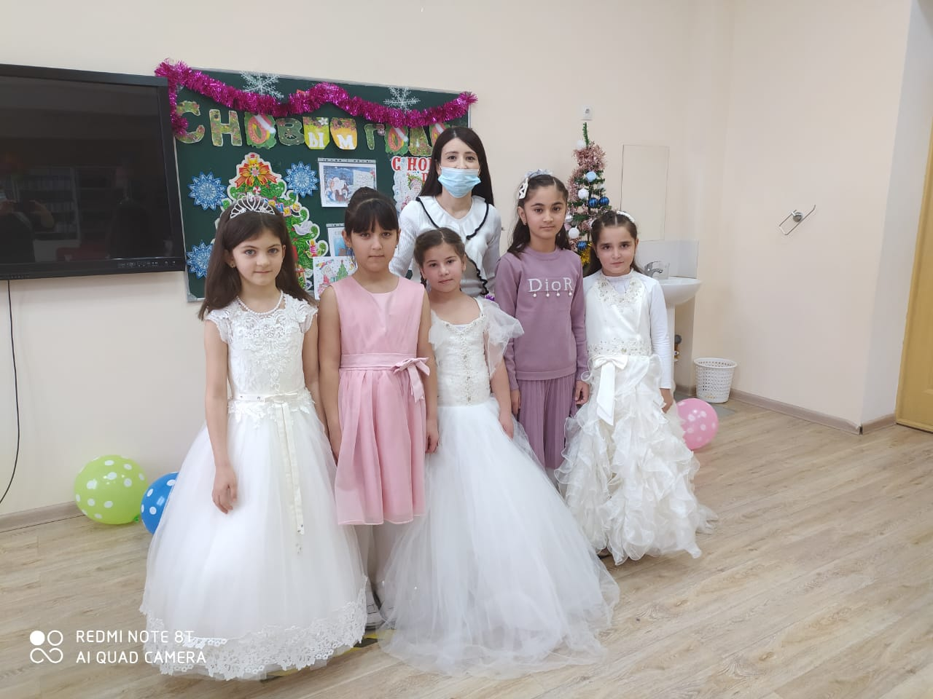

***- А теперь давайте сыграем в игру « Что висит на Ёлке?»***

***-Я задаю вопрос ,вы хором отвечаете Да или Нет***

***Еловые шишки? -Да!***

***Картонные мишки? -Да!***

***Стеклянные зайчишки? - Да!***

***Тетрадки и книжки? - Нет!***

***Яркие игрушки? -Да!***

***Бусы и хлопушки? - Да!***

***Бумажные зверушки? -Да!***

***Разбитые кружки? - Нет!***

***Разноцветные шары? - Да!***

***Много яркой мишуры? -Да!***

***Мошки да комары? - Нет!***

***Зеленые иголки? - Да!***

***Душистая смолка? - Да!***

***Стеклянная пчелка? -Да!***

***Старая метелка? - Нет!***

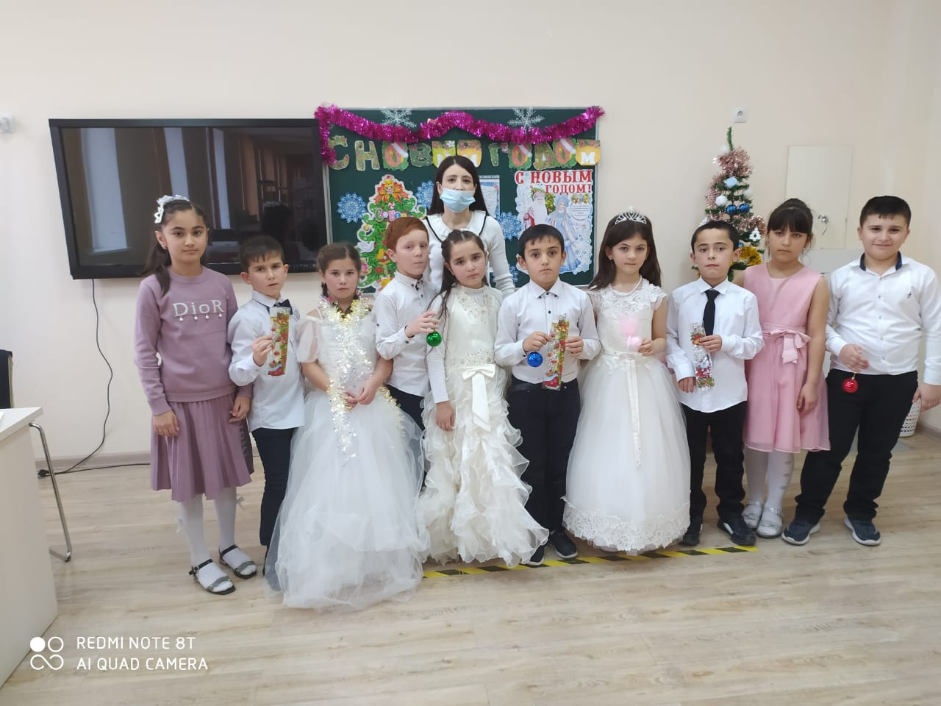

***Предлагаю, ребята,  украсить  нашу ёлочку игрушками , которые вы угадаете из загадок.***

***На елке всё, что хочешь есть:***

***Игрушек там - не перечесть.***

***Конфеты, дождик и хлопушки,***

***Гирлянды, звёзды и верхушка.***

***Среди блестящей мишуры***

***Сверкают круглые …(шары)***

***\*\*\****

***На нитку шарики собрали***

***И в украшение связали.***

***Теперь блестят они на ёлке***

***Сквозь изумрудные иголки.  (бусы)***

***                   \*\*\****

***На красавице лесной***

***Золотится дождь волной —***

***С серебристого шнура***

***Вниз свисает... (мишура)***

***\*\*\****

***И верхушку украшая,***

***Там сияет, как всегда,***

***Очень яркая, большая***

***Пятикрылая…(звезда)***

***Вот наша главная героиня праздника стоит перед нами в своём праздничном наряде и радует нас***

***. -А вот послушайте ещё одну загадку ! (слайд15)***

***-Громко ответьте на вопрос!  (Дед Мороз)***

***Дедушка заходит в класс и приветствует всех.***

***А давайте посмотрим, всё ли вы про него знаете? Отвечайте, не задумываясь на вопросы.***

***- Дед Мороз - старик веселый?***

***- Да.***

***- Любит шутки и приколы?***

***- Да.***

***- Знаете песни и загадки?***

***- Да.***

***- Съест все ваши шоколадки?***

***- Нет.***

***- Он зажжет ребятам елку?***

***- Да.***

***- Спрячет нитки и иголки?***

***- Нет.***

***- Он душою не стареет?***

***- Да.***

***- Нас на улице согреет?***

***- Нет.***

***- Йоулупукки - брат Мороза?***

***- Да.***

***- Расцвела под снегом роза?***

***- Нет.***

***- Новый год идет все ближе?***

***- Да.***

***- У Снегурочки есть лыжи?***

***- Нет.***

***- Дед Мороз несет подарки?***

***- Да.***

***- В Новый год все маски ярки?***

***- Да***

***Молодцы вы всё  знаете про этот праздник. Я очень рад и за это вам дарю  вот этот шоколад. До скорой встречи!***

***7.Итог***

***- Скажите , ребята , много ли интересного вы сегодня узнали?***

***-Всё ли вам понравилось и все ли традиции вы запомнили?***

***-А теперь предлагаю вам написать пожелания на открытках и обменяться ими друг с другом.***

***-Я же в свою очередь тоже подарю нашим гостям открытки с наилучшими пожеланиями!***

***Пусть  для  вас  наступающий   год  станет  самым  лучшим, и все ваши мечты обязательно сбудутся!***

